Jolsva kastélya – pusztuló kincs egy elfelejtett régióban

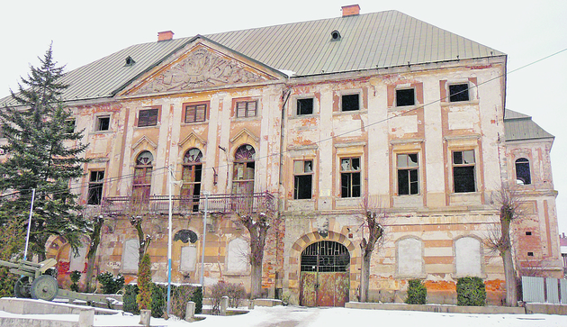
Talán legenda, de az is lehet, hogy van némi valóságalapja annak, hogy ez a gömöri kisváros – az egyik elfelejtett szlovákiai régió elesettségében is figyelemreméltó helye, Jolsva városa – a környéken legelterjedtebb levelű fa, az éger után kapta nevét. Annak szlovák neve: jelša.

Jolsva (Jelšava)

A Murányka folyó felső folyásának vidékén, a Gömör-Tornai-karszt és az érchegység találkozásánál lévő hely említésekor nem véletlen a szürke szín említése, a környéken lassan száz éve tartó magnezitbányászat és annak környezeti hatásai miatt sajnos elég lehangoló látvány fogadja az erre utazót.

Szürke jelen, dicső múlt

Az első benyomás, a lehangoló szürkeség látványa után jobban körülnézve egy jobb sorsot, szebb időket is látott, egykor gazdag és rendezett állapotú, magában a fellendülés esélyét hordozó város képe bontakozik ki. Azt biztosan lehet tudni, hogy Jolsva természeti adottságai, a hegyek mélyén bújó ércek miatt lett várossá. Első írásos említése 1243-ból való, egy itt álló favár már a tatár hordák ellen menedékként szolgált, az akkoriban itt élő, főleg német nemzetiségű bányászoknak, akik ólmot, vasat, rezet bányásztak és dolgoztak fel. Annyit tudni, hogy 1440-ben a huszitáké volt a város, majd 1556-ban a török foglalta és pusztította el, majd Murány várának is tartozéka volt. A völgyön átfutó kis folyó, a Murányka számos érczúzó kallót, malmot hajtott annak idején, s bármilyen kicsinek tűnik is ez a folyó, árvizei sok kárt okoztak a helyieknek. Például 1557-ben, amikor a város hároméves adómentességet és kiváltságokat kapott I. Ferdinánd királytól, éppen az árvíz miatt. Azt is biztosan tudni, hogy Jolsván a favár mellett, a város fölé magasodó temetődombon kővár állott, emellett egy, a várostól viszonylag messze eső csúcson ma is jelentős kőfalmaradványokat őriz az erdő, amelyeket szintén Jolsva váraként tartanak számon. A település legjelentősebb épületegyüttese a még romjaiban is impozáns Koháry-Coburg-féle várkastély, amely a városka terének szinte az egész északnyugati részét betölti.

Gömör fénykora

Tököly Gábor művészettörténész gömöri kastélyokat feldolgozó könyvében a jolsvai Koháry-Coburg-várkastély építésének pontos dátumát is feljegyezte. A hatalmas épületegyüttes magja egy korábban pálos, más vélemény szerint templomos rendi kolostorépület lehetett, ezt a török időkben erődítéssé, majd reneszánsz várkastéllyá alakították át. Ennek maradékait részben visszabontva vagy a meglevő falakat felhasználva Koháry András 1796-ban kezdte átépíttetni. A munkálatok egészen 1801-ig tartottak. Eredményük egy, a francia klasszicizmus jegyében kialakított, háromszintes, másfél emeletes, monumentális épület, amely még ma, erősen lepusztult állapotában is tekintélyt parancsoló, és uralja a várost. A zárt udvarra utaló nyomok a kolostori múltról árulkodnak, az erődítések a török kori dúlásokról. Termeiben tartották egykor a murányi Vénusz, Széchy Mária és gróf Wesselényi Ferenc nádor lakodalmát, a Koháry családba beházasodott Coburgok révén Európa koronás főinek rokonságát is vendégül látták e falak közt. Aztán évtizedekig mezőgazdasági szakiskola és diákotthon működött az épületen, sok érzéketlen, hibás beavatkozás történt abban az időszakban. A rendszerváltozás után a város tulajdonába került, tetőszerkezetét fémtolvajok megbontották, óriási károkat okozva ezzel. A beázó épületben boltozatok omlottak be, hatalmas repedések keletkeztek a falakon, sok helyen vandálok okoztak visszafordíthatatlan pusztítást . A legfrissebb hírek szerint talán a legégetőbb gond, a beázás hamarosan megszűnik, a város pályázati forrásból tud valamit javítani az épület állagán. Idegenforgalmi-turisztikai, akár más célokra jól használható lenne az épület, ha felújítanák és átalakítanák. Jolsván nem csak a kastélyt érdemes megnézni, a 18. századtól a várkastély körül épült díszes kis kúriák és polgárházak, a rokokó stílusban 1781-ben épített városháza, a vidék egyik legnagyobb – klasszicista stílusú – római katolikus temploma és klasszicista jeleket hordozó evangélikus temploma is figyelemreméltó.

Sikertelenül próbálja eladni a jolsvai Koháry-Coburg- kastélyt a helyi önkormányzat, mert az egykori szebb napokat is megélt kastély mára már csak pénzkidobás, ugyanis az állagmegóvására költenek csak, a felújítás szóba sem jöhet, hiszen az tízmillió euróba kerülne. A jolsvai önkormányzat legszívesebben túladna a XVI. században emelt kastélyon, de egyenlőre beruházó nem akad, mert elrettenti a kastély jelenlegi állapota. A háromemeletes kastélyban közel 60 helyiség található. Az 1970-es években még bentlakásos mezőgazdasági középiskola működött benne majd pedig nyugdíjas otthonként üzemelt. A 80-as években pusztulásnak indult és azóta már ami mozdítható volt a kastélyon, azt ellopták, pl. a réztetőt. A kulturális emlék ára 50 ezer euró (13,5 millió forint) a hozzá tartozó birtokrésszel együtt. Jolsva városa európai uniós forrásokat keres, hogy megóvja a kastélyt, mert attól félnek, hogy összedől.

Forrás
https://archivum.ujszo.com/napilap/regio/2016/01/27/jolsva-kastelya-pusztulo-kincs-egy-elfelejtett-regioban

